**Załącznik nr 1 do zapytania ofertowego**

**SZCZEGÓŁOWY OPIS PRZEDMIOTU ZAMÓWIENIA**

Nazwa zamówienia: *Wykonanie badań gleby na terenie działki o nr ewid. 415/1, obręb nr 0005 Niechobrz, gm. Boguchwała, powiat rzeszowski.*

Przedmiotem zamówienia jest usługa polegająca na przeprowadzeniu oceny zanieczyszczenia powierzchni ziemi na części terenu działki o nr ewid. 415/1 (po podziale 415/23) w m. Niechobrz, gm. Boguchwała, powiat rzeszowski, woj.‍ podkarpackie oraz wykonaniu ekspertyzy wskazującej okres emisji oraz źródło zanieczyszczenia.

Szczegółowy opis przedmiotu zamówienia:

Przedmiot zamówienia obejmuje:

* wykonanie badań szczegółowych, zgodnie z § 10 ust. 1 pkt 1-6 rozporządzenia Ministra Środowiska z dnia 1 września 2016 r. w sprawie sposobu prowadzenia oceny zanieczyszczenia powierzchni ziemi (Dz. U. z 2016 poz. 1395), zwanego dalej „*rozporządzeniem*”, w‍ zakresie zawartości substancji powodujących ryzyko szczególnie istotne dla ochrony powierzchni ziemi wymienionych w załączniku nr 1 do ww. rozporządzenia tj.: suma węglowodorów C6-C12, składników frakcji benzyn, suma węglowodorów C12-C35, składników frakcji oleju,
* wykonanie badań węglowodorów celem określenia oceny stopnia zwietrzenia paliwa/określenia okresu powstania zanieczyszczenia,
* sporządzenie dokumentacji badań szczegółowych, o których mowa w § 10 ust. 1 pkt 7 ww. rozporządzenia oraz zawierającego wnioski, co do okresu możliwego powstania zanieczyszczenia powierzchni ziemi oraz jego źródła.

W celu wykonania badań na wskazanym obszarze zostaną wyznaczone **4 sekcje powierzchniowe** - pasy o osi w kierunku północny-wschód południowy-zachód, tak aby każda z trzech sekcji obejmowała co najmniej jeden zbiornik paliwa, plus jedna sekcja obejmująca południową części działki, bez zbiorników. Z każdej z ww. sekcji należy pobrać po **1 próbce zbiorczej gleby, złożonej z przynajmniej 15 próbek pojedynczych**, z‍ głębokości 0‑0,25 m p.p.t.

Na terenie objętym badaniami zostaną wykonane otwory badawcze w siatce nie gęstszej niż 1 x 1‍ m, z wyłączeniem terenów gdzie nie będzie to możliwe (infrastruktura stacji paliw np. budynek magazynowy, zbiorniki itd., ujawniona na mapie nr 1) - **nie mniej niż 20 odwiertów**, z których zostaną pobrane próbki pojedyncze z‍ dwóch‍ przedziałów głębokości: 0,25 - 1,0 m p.p.t. oraz 1,0 – 3,0‍ m p.p.t.

Ostateczna lokalizacja punktów, w których wykonane zostaną odwierty będzie ustalona podczas poboru prób. Propozycję lokalizacji punktów poboru prób należy przedstawić Zamawiającemu najpóźniej 4 dni robocze przed planowanymi pracami terenowymi. Pobieranie prób odbędzie się w obecności przedstawiciela Zamawiającego. O planowanym terminie poboru prób gleby Zamawiający zostanie powiadomiony najpóźniej 5 dni roboczych przed pracami terenowymi.

W co najmniej **połowie próbek** pojedynczych gleby pobranych z głębokości przekraczającej 0,25‍ m‍ p.p.t., z różnych przedziałów głębokości, należy wykonać **oznaczenie wodoprzepuszczalności gleby**.

Zakres badań będzie obejmował również określenie **poziomu i charakteru zwierciadła wód podziemnych**, jeżeli jego obecność zostanie stwierdzona na głębokości do 3,0 m p.p.t. Dla wszystkich otworów należy wykonać profile glebowe.

Dokumentacja badań będzie zawierała informacje o:

1. datach pobrania próbek,
2. miejscach pobrania próbek, w tym adres, numery działek ewidencyjnych oraz współrzędne określone z wykorzystaniem systemu nawigacji satelitarnej (GPS),
3. głębokości pobrania próbek,
4. sposobie użytkowania gruntu w miejscu pobrania próbek (opis wraz z dokumentacją fotograficzną),
5. właściwościach gleby,
6. wynikach pomiarów substancji powodujących ryzyko,
7. poziomie zwierciadła wody podziemnej wraz z ich kierunkami przepływu, w formie przekroju przez punkty pomiarowe,
8. stwierdzonym zanieczyszczeniu, którego zasięg zostanie naniesiony na mapie zasadniczej albo, w przypadku braku takiej mapy, na mapie ewidencyjnej,
9. rozprzestrzenianiu substancji powodującej ryzyko w planie i przekroju,
10. jeżeli istnieją do tego podstawy - wynikach analizy, czy stwierdzone zawartości substancji na danym terenie są pochodzenia naturalnego,
11. współrzędnych punktów załamania granic wyznaczających zasięg występowania zanieczyszczenia w układzie PL-2000 lub PL-1992,
12. ustalenie i wyznaczenie współrzędnych powierzchni utwardzonych/szczelnych na badanym terenie,
13. wnioskach co do prawdopodobnego źródła zanieczyszczenia,
14. wnioskach co możliwego okresu powstania zanieczyszczenia.

W celu realizacji usługi tut. Organ przekaże niezbędne informacje i materiały zgromadzone w toku prowadzonego postępowania, w tym sprawozdania z dotychczasowych badań gleby, informacje z wypisu z ewidencji gruntów i budynków oraz mapę zasadniczą w‍ wersji elektronicznej.

Teren występowania szkody w środowisku w powierzchni ziemi

Badaniami zostanie objęta część terenu działki o nr ewid. 415/23 (identyfikator działki: 181603_5.0005.415/23) w m. Niechobrz, stanowiąca pole zbiornikowe stacji paliw. Teren jest użytkowany jako miejsce magazynowania i dystrybucji paliw ciekłych od najprawdopodobniej lat 70-tych XX wieku do chwili obecnej.

Ww. działka ma powierzchnię 0,1041 ha. Część terenu przedmiotowej działki, wymagająca przeprowadzenia badań szczegółowych gleby, ma powierzchnię ok. 209 m2 (0,0209 ha), a jej wymiary wynoszą ok. 11 m x 19 m.

Teren jest częściowo zabudowany/utwardzony, przy czym sam obszar pola zbiornikowego jest pokryty zielenią niską, a w jego sąsiedztwie rosną drzewa. Pole zbiornikowe obejmuje trzy zbiorniki podziemne o pojemności 10 m3 każdy, przy czym zbiornik środkowy jest wyłączony z użytkowania, rzędna podstawy tego zbiornika znajduje się na poziomie ok. 2,2 m p.p.t. Zgodnie z dokumentacją zbiorniki powinny być zakopane płytko pod powierzchnią ziemi. W rzucie pionowym powierzchnia zbiorników to ok. 8 m2. Poza zbiornikami na terenie zabudowany jest punkt zlewu paliwa oraz występuje podziemna infrastruktura – rurociągi. Możliwa jest niezgodność położenia elementów instalacji z mapą zasadniczą. Ponadto, na terenie posadowiony jest parterowy budynek magazynowy o powierzchni 15 m2, z utwardzonym podejściem o‍ powierzchni ok. 17 m2.

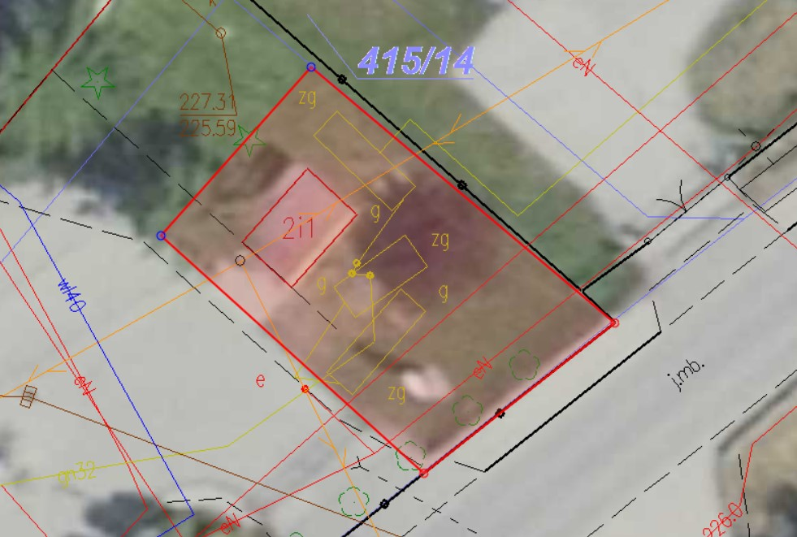

Mapa nr 1. Teren badań (mapa poglądowa). Opracowane na podstawie Geoportalu powiatu rzeszowskiego (https://powiatrzeszowski.geoportal2.pl/pl).

Zgodnie z rozporządzeniem Ministra Środowiska z dnia 1 września 2016 r. w sprawie sposobu prowadzenia oceny zanieczyszczenia powierzchni ziemi (Dz. U. z 2016 r. poz. 1395), po uwzględnieniu danych z ewidencji gruntów i budynków, część terenu ww. działki, wymagająca przeprowadzenia badań gleby, należy zaliczyć do gruntów grupy I (inne tereny zabudowane, oznaczone symbolem Bi).

Ww. działka pozostaje we władaniu podmiotu korzystającego ze środowisko.

Przedmiot zamówienia obejmuje:

1) opracowanie tekstowe w wersji papierowej – 3 egzemplarze,

2) opracowanie tekstowe w wersji elektronicznej (w formacie pdf) zamieszczone na nośniku CD/DVD – 3 egzemplarze.

Zamówienie będzie realizowane w ramach zadania pn.: „*Wykonanie badań gleby na terenie działki o nr ewid. 415/1, obręb nr 0005 Niechobrz, gm. Boguchwała, powiat rzeszowski*” dofinansowanego ze środków Wojewódzkiego Funduszu Ochrony Środowiska i Gospodarki Wodnej.

Termin wykonania usługi: **do 30 września 2024 r.**